## BGSZC Pestszentlőrinci Közgazdasági és Informatikai Szakgimnáziuma

1184 Budapest Hengersor 34.

1. Finomságok a mi mesterségünk

Receptek4you

Konzulens tanár: Bencze István Készítette: Név: Horváth Ákos, Varju Richárd Dániel

Tartalom

1 Bevezetés 3

1.1 Feladat leírás 3

1.2 A felhasznált ismeretek 3

1.3 A felhasznált szoftverek 3

2 Felhasználói dokumentáció 4

2.1 A program általános specifikációja 4

2.2 Rendszerkövetelmények 4

2.2.1 Hardver követelmények 4

2.2.2 Szoftver követelmények 4

2.3 3. A program telepítése 4

2.4 A program használatának a részletes leírása 5

3 Fejlesztői dokumentáció 6

3.1 Az alkalmazott fejlesztői eszközök 6

3.2 Adatmodell leírása 6

3.3 Részletes feladatspecifikáció, algoritmusok 6

3.4 Tesztelési dokumentáció 7

4 Összefoglalás 8

4.1 Önértékelés 8

4.2 Továbbfejlesztési lehetőségek 8

5 Felhasznált irodalom 9

6 Ábrajegyzék 10

# Bevezetés

* A felhasználói dokumentáció célja, hogy segítséget adjon a leendő felhasználónak a programmal telepítésével és használatával kapcsolatos minden probléma megoldásában, segítse a program kezelésének az elsajátítását.

## Feladat leírás

* Mestermunka – A weboldal célja, hogy a felhasználók saját receptjeiket oszthassák meg az oldalon kategóriák, érzékenységek valamit preferenciák kiválasztásával, valamint elmenthessék maguknál. Ehhez lenne egy regisztrációs és egy bejelentkező menü, itt lehet kiválasztani majd, hogy felhasználói vagy admin felületre. Az admin lesz az, aki jóváhagyhatja a receptek feltöltését vagy elutasíthatja azt. Az oldal egyik fő célja az, hogy a felhasználók ne tehessenek fel olyan receptet, aminek hozzávalói rosszak, esetleg rossz mennyiséget használtak vagy rossz hozzávalót írtak bele a receptbe. Ezeknek a vizsgálatát egy specialista (egy séf, aki magas végzettséggel rendelkezik és mind a mai napig ebben a szakmában tevékenykedik) és mi fogjuk végezni. A másik fő célja, hogy az ételérzékenyek és a preferencia szerint étkezők is megtalálják a számukra legideálisabb receptet. Ezek vizsgálatában pedig kikértük több ételérzékenységben szenvedő, valamint választott táplálkozás szerint étkező emberek véleményét és akaratát (köztük én is egy ilyen érzékenységben szenvedek).

## A felhasznált ismeretek

**Programozási ismeretek**

* Algoritmusok (keresési algoritmusok, rendezési algoritmusok)
* Adatstruktúrák (tömbök, listák, sorok)
* Objektumorientált programozás (OOP) (osztályok, objektumok)
* Funkcionális programozás (magas szintű függvények, alacsony színtű függvények)
* Hibakezelés (try-catch blokkok kivételkezelés, hibakódok)
* Tesztelés (unit tesztelés, integrációs tesztelés)

**Webfejlesztési ismeretek**

* HTML/CSS (HTML5, CSS3, Flexbox, Grid layout)
* JavaScript (DOM manipuláció, eseménykezelés, AJAX, JSON)
* Frontend keretrendszerek (React, Bootstrap)
* Backend fejlesztés (Node.js)
* API fejlesztés (RESTful API)
* Weboldal fejlesztés (page speed, responsive design)
* Webbiztonság (HTTPS)
* Webalkalmazás architektúrák (MVC)

**Adatbázis-kezelés**

* Relációs adatbázisok (MySQL)
* Adatbázis-tervezés (normálformák, relációs modellezés, idegen kulcsok)

**Hálózatok és rendszerek**

* Hálózati eszközök (switchek, routerek)
* Adatbázis-tervezés (normálformák, relációs modellezés, idegen kulcsok)
* Webes protokollok (HTTPS)
* Cloud computing (Google Cloud)

**Operációs rendszerek**

* Windows operációs rendszer (Windows 10, PowerShell)
* Fájlkezelés és fájlrendszerek (NTFS, FAT32)
* Hibakeresés és naplózás(event viewer, console log, tesztdokumentáció)

**Operációs rendszerek**

* Verziókezelés (Git, GitHub)
* Kódminőség és karbantartás (kód tesztelés)
* Dokumentáció és API tervezés (ER, UML, OpenAPI, Postman)

**Adattudomány és analitika**

* ETL folyamatok (adatgyűjtés, adattranszformáció, adatbetöltés)

**Szoftverfejlesztési eszközök és keretrendszerek**

* Integrált fejlesztői környezetek (IDE) (Visual Studio)
* API tesztelés (Postman)
* Unit tesztelés (JUnit)

## A felhasznált szoftverek

* Irodai alkalmazások: Microsoft Office (Word, PowerPoint), WPS Office, Google Workspace (Docs, Sheets, Drive, Gmail)
* Programozás és fejlesztés: Visual Studio, Git, GitHub, Postman (API tesztelés)
* Projektmenedzsment és kollaborációs eszközök: Trello, Microsoft Project, Discord, Microsoft Teams
* Adatbázis-kezelő rendszerek: MySQL, (phpMyAdmin)
* Webes fejlesztés: React, Bootstrap
* Kommunikációs eszközök: Microsoft Teams, Discord, Messenger (Facebook)
* Cloud alapú tárolás és megosztás: Google Drive, OneDrive
* Antivírus és biztonsági szoftverek: Avast, McAfee, Windows Defender
* Videókonferencia eszközök: Microsoft Teams

# Felhasználói dokumentáció

## A program általános specifikációja

* Program főbb funkciói és jellemzői:

1. Regisztráció és bejelentkezés
2. Bejelentkezésnél felhasználói/admin jog kiválasztása

**Felhasználói felület:**

1. Recept feltöltése kategóriák kiválasztásával
2. Recept elmentése a kiválasztott kategóriákkal
3. Receptek közi keresés

**Admin felület:**

1. Adott recept elfogadása (és ezáltal felkerül az oldalra)
2. Adott recept elutasítása (és ezáltal nem kerül fel az oldalra - törlésre kerül)
3. Az oldal karbantartása

**Könnyű navigáció**

1. Egyszerű és felhasználóbarát a weboldal kialakítása.
2. A menü világos, jól felépített, de mégis egyszerű struktúrával rendelkezik, és minden kategória könnyen elérhető.

**Reszponzív dizájn**

1. Az oldal automatikusan alkalmazkodik az eszközhöz, legyen az okostelefon, tablet vagy asztali számítógép. Bárhol és bármikor kényelmesen böngészhetnek anélkül, hogy zavaró lenne a dizájn.

**Szép és egyszerű megjelenés**

1. Képek és gombok segítenek a receptek bemutatásában, amelyek inspirálnak, és megmutatják, hogyan néz ki a kész étel.
2. Az ételfotók színesek, részletesek.

**Recept keresés és szűrés**

1. Gyorsan megtalálható minden, amit keresnek, például étkezési típus (preferencia), alapanyagok, allergén szempontok alapján. A szűrők könnyen használhatóak, így gyorsan elérhetők az igényeiknek megfelelő receptek.

**Lépésről lépésre útmutatók**

1. A receptek könnyen követhetőek, és világos utasításokkal vannak ellátva. A képek segítenek megérteni a főzés folyamatát, különösen azoknak, akik újabbak a főzés világában.

Ez a rész a program fontosabb jellemzőit és funkcióit tartalmazza. A cél, hogy a leendő felhasználó ezt a fejezetet elolvasva el tudja dönteni, hogy a program megfelelő-e a számára.

Ajánlott terjedelem: 0,5 oldal.

## Rendszerkövetelmények

### Hardver követelmények

Ebben a részben kell leírni a minimális és ajánlott hardver konfigurációt, amely a program futtatásához szükséges. Pontos paramétereket kell megadni, még akkor is, ha a program amúgy minden gépen lefut.

### Szoftver követelmények

Le kell írni, hogy mely operációs rendszere(ke)n fut a program, és milyen egyéb szoftver komponensek szükségesek a működéshez (pl. .NET, DirectX, esetleg adatbázis-szerver és adatbázis-állományok stb.) A beadott CD-n ezeknek is ott kell lenniük.

Ajánlott terjedelem: ½ -1 oldal, felsorolásszerűen leírva

## 3. A program telepítése

Képekkel illusztrált, részletes leírás a program telepítésének a menetéről.

* A leírás alapján a felhasználónak hiba nélkül telepíteni kell tudni a programot. A leírásnak ki kell térnie a telepítés során kiválasztható opciókra is.
* Ha esetleg nincs telepítőprogram, akkor kellő részletességgel le kell írni, hogy mely fájlokat, pontosan hova kell felmásolni, és hogy lehet a programot futtatni. Módosító ablak(1. kép)
* 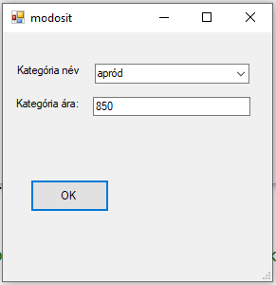

1. kép Ez a módosító ablak a programban

Ajánlott terjedelem: 2 -4 oldal, ábrákkal együtt.

## A program használatának a részletes leírása

* A weboldal részletes leírása (működése, használata):

**Az oldalon található funkciók:**

**1. Bejelentkezés és Fiók Létrehozása**

* A fiók létrehozása előtt bedobja a főoldalra, ahol látja a már az oldalra felvitt recepteket és a bejelentkezés lehetőségét. A menü főbb funkciói és lehetőségei csak a regisztráció és a bejelentkezés után jelenik meg.

**Innen kezdetét veheti:**

#### **1.1. Fiók létrehozása**

* Amikor először látogatja meg a weboldalt, az alábbi lépéseket kell követni a fiók létrehozásához:

1. Nyissa meg a **"Regisztráció"** oldalt a kezdőképernyőn.
2. Töltse ki a szükséges adatokat:
   1. **Felhasználónév**: A felhasználó által kitalált, megadott név.
   2. **Email cím**: Az email cím, amellyel a fiókot regisztrálja.
   3. **Jelszó**: A jelszó, amely biztosítja a fiók biztonságát.
3. Kattintson a **"Nincs fiókod? Regisztráció"** gombra.

A sikeres regisztráció után kiírja a szerver a weboldalon, hogy **„Sikeres regisztráció”**.

#### **1.2. Bejelentkezés**

* A regisztráció után a bejelentkezéshez kövesse az alábbi lépéseket:

1. A főoldalon a regisztráció után automatikusan feldobja a bejelentkezés lehetőségét, persze, ha újra regisztrálni szeretne, ismét csak rákattint a **„Nincs fiókod? Regisztráció”** gombra. Viszont amennyiben nem kíván ismét regisztrálni és visszament a regisztrációs menühöz, akkor kattintson a **„Már van fiókod? Bejelentkezés”** gombra kattint, adja meg a regisztrált email címet és jelszót.
2. Kattintson a **"Bejelentkezés"** gombra, és belépteti a weboldalra, ha minden adat megegyezik, egyébként kiírja a szerver az oldalon, hogy mi lehet a gond (pl.: **„hibás jelszó”**). Ha kihagyja az egyik mezőt, akkor az oldal kéri annak kitöltésére. Ha az email címből kihagyja a **„@” -**ot, arra is figyelmezteti, hogy hiányzik. Ha nem létezik az email, akkor arra is figyelmezteti az oldal.

### 2. Navigáció és Menü

* A főoldalon található menü segít eligazodni a weboldalon. Az alábbiakban bemutatjuk a menü főbb pontjait:

#### **2.1. Receptek**

1. Az oldal legfontosabb része a receptgyűjtemény, amelyet a **"Receptek"** menüpont alatt talál.
2. A receptek kategóriák szerint rendezhetők (pl.: konyha szerint, preferencia szerint, érzékenység és étkezési idő szerint)
3. A recept felvitelekor tudja ezeket a lehetőségeket kiválasztani és feltölteni a receptet.
4. A recept feltöltése azonban nem történik meg azonnal, hanem egy **„Admin”** felületre kerül, ahol az erre felhatalmazott személy egy hosszú ellenőrzés után eldöntheti, hogy engedélyezi ennek a feltételét vagy sem (pl.: ha talál benne valami oda nem illőt vagy már van fent egy ilyen recept), ezeknek a recepteknek a vizsgálatához egy profi szakértőnek a folyamatos segítségét kértük.

#### **2.2. Keresés**

1. A képernyő tetején található keresőmező segítségével gyorsan megtalálhatja a kívánt receptet.
2. Írja be a keresett étel nevét (pl.: „Tojásos Bruschetta” vagy „Mac and Cheese”).
3. A rendszer azonnal megjeleníti az összes releváns találatot (a keresés a nem pontos recept nevére is találatot ad, ha például elgépel egy ékezetet).

#### **2.3. Szűrők**

1. Ha speciális szempontok szerint keres, használja a **szűrő** opciót. A szűrők segítségével például diétás vagy allergénmentes recepteket találhat.
2. A szűrők között szerepelnek:
   1. **Étel típus** (pl. vegetáriánus, gluténmentes).
   2. **Elkészítési idő**.
   3. **Hozzávalók** (pl. alapanyagok szerint).
      1. A szűrő kiválasztása után a találatok azonnal frissülnek, és csak azok a receptek jelennek meg, amelyek megfelelnek az Ön által megadott kritériumoknak.

#### **2.4. Felhasználói profil**

1. A **„Profil”** menüpont alatt tekintheti meg saját fiókadatait, elmentett kedvenc receptjeit, valamint módosíthatja a beállításokat.
2. Itt található lehetőség a jelszó megváltoztatására is.

### 3. Recept Megtekintése és Mentése

#### **3.1. Recept megtekintése**

1. A keresett recept/nem keresett recepteknél található 3 gomb: a **„Több”** gombra kattintva megismerheti az adott recept elkészítési menetét, a **„Bővebb információ”** gombra kattintva megtud róluk minden fontos információt (pl.: A hozzávalóik nevét, a mennyiségét és a mértékegységét, az adott étel minden érzékenységgel rendelkezik és, hogy minden preferencia étkezésnek felel meg (itt is van olyan opció hogy egyik sem szerepel benne), a **„Mentés”** gombra kattintva eltudja menteni a profiljában azokat a receptek, amik tetszenek vagy amiket kipróbálna(ha elmentett egy receptet, azt a weboldal jelzi számunkra) - (egyszerre több receptet is elmenthet és csak azok jelennek meg amiket elmentett, a profilban pedig eltávolíthatja az **„Eltávolítás”** gombra kattintva azt a receptet amit véletlenül tett be vagy csak egyszerűen nem szeretné már ott látni. A profilban is megtekinthetőek az információk a recepttel kapcsolatban a **„Több”** és a **„Bővebb információ”** gombokra kattintva.
2. Az oldal tartalmazza a recept összetevőit, az elkészítés lépéseit, valamint szükséges időt.
3. A recept oldalon videók és képek segítik a főzést, lépésről lépésre bemutatva az étel elkészítését.

#### **3.2. Recept mentése**

1. Ha megtetszett egy recept, mentheti azt a **„Mentés”** gombra kattintva.
2. Az elmentett recepteket a **"Profil"** menüpont alatt találja.

#### **3.2. Admin felület és kezelése**

1. Az admin képes megvizsgálni a felvitt receptek részleteit a **„Több”** gombra kattintás segítségével és
2. A képeknél felül található egy csúszka, ennek segítségével engedélyezheti a recept felöltését, ha nem szeretné engedélyezni, akkor nincsen a csúszkával semmi dolga (nem nyúl hozzá)
3. Ha az admin törölni kívánja az adott receptet, akkor ezt megteheti azzal, ha a **„Törlés”** gombra kattint.

Mindenre kiterjedő, részletes leírás a program használatáról. Alapszabályok:

* Amit leprogramoztál, azt a dokumentációban írd is le, ne legyenek eltitkolt funkciók.
* Minden pontosan, „szájbarágósan” legyen leírva. A dokumentáció alapján a teljesen kezdő, vagy laikus felhasználóknak is használniuk kell tudni a programot.
* A stílus legyen pontos és közérthető, vedd figyelembe, hogy a felhasználói dokumentáció nem szakembereknek készül.
* Ugyanakkor kerüld a laza stílust: rövidítések, smilie-k, szleng kizárva.
* Alkalmazz ábrákat, screenshot-okat , de a ne legyen túlzott a képek aránya a szöveghez képest. Kb. 2-3 oldalanként egy ábra megfelelő.

Ajánlott terjedelem: 10-15 oldal, ábrákkal együtt.

# Fejlesztői dokumentáció

* A fejlesztői dokumentáció célja, hogy a segítse program logikájának, illetve a program kódjának a megértését, illetve a program továbbfejlesztését. Szakemberek számára készül, elvárás tehát a pontosság és a szakmai jellegű stílus. Ezzel célunk *“segíteni a programok és rendszerek működésének és használatának megértésében, valamint a fejlesztők közötti hatékony együttműködésben.”* - Idézet forrása: [06. óra - Rendszerfejlesztés II.](https://okt.inf.szte.hu/rf2/tananyag/06.html)

## Az alkalmazott fejlesztői eszközök

* A felhasznált eszközök (fejlesztői környezet): Visual Studio Code
* Programozási nyelvek:

1. Html (hiperszöveges jelölőnyelv+leíró nyelv)
2. CSS (rgymásra épülő stíluslapok +stílusleírónyelv)
3. JSON (egyszerűen olvasható szöveg alapú szabvány)
4. JavaScript (prototípus-apaú szkriptnyelv)
5. JSX (szintaxis kiterjesztés)

* Dokumentáció készítéséhez felhasznált eszközök:

1. Word (szövegszerkeztő és dokumentum készítő)
2. Képmetsző (képek kimásolása és elmentése)
3. Paint (képek szerkeztése)

* Diagramkészítő szoftver: SmartDraw (Egységes vizuális együttműködési alkalmazás) - ER, UML
* Verziókezelő szoftver: Git (nyílt forráskódú) - GitHub (Git segítségével verziókövetést nyújt)
* Adatbázis-kezelő rendszer: MySql (SQL-alapú relációs) - phpMyAdmin (nyílt forráskódú webes alapú eszköz)
* Keretrendszer:

1. React (nyílt forráskódú JavaScript könyvtár - webalkalmazás)
2. Bootstrap (nyílt forráskódú - UI/UX)

* Más által kifejlesztett modul (Adatbázis és web összeköttetése - videós segítség, aminek forrása: <https://www.youtube.com/watch?v=Q3ixb1w-QaY> ) - publikusan megosztott videó, ami direkt erre a célra lett elkészítve(példa videó) - A szöveg leírása : “Hogyan csatlakoztassuk a React JS-t a MySQL adatbázishoz a Node.JS/Express.js használatával. Hogyan implementáljunk egy szervert ReactJS és MySQL alkalmazásokhoz. ma bemutatok egy nagyon egyszerű React alkalmazást, amely integrálva van a MySql DB-vel egy egyszerű alkalmazáson keresztül. React Node.js MySQL oktatóanyag kezdőknek. Csomópont a React és a MySQL oktatóanyaggal.”.

A videó készítője: <https://www.youtube.com/@codewithyousaf>

Fel kell sorolnod az összes olyan szoftver eszközt, amelyet a program fejlesztéséhez, illetve a dokumentáció készítéséhez felhasználtál. (Pl. programozási nyelv, fejlesztői környezet, adatbázis-kezelő rendszer, kép-, szöveg-, zeneszerkesztő program stb.)

* Ha használtál mások által kifejlesztett modulokat, akkor azt is le kell írnod, a forrás pontos megjelölésével.
* Tájékozódj ezeknek a moduloknak a jogszerű felhasználásáról!

Ajánlott terjedelem: ½ -1 oldal.

## Adatmodell leírása

Leírás az adatbázisunk elképzelésének és megvalósításának rövid menetéről

* Olyan adatbázist szeretnénk létrehozni, amely hozzávalókat és különböző felhasználok adatait, receptjeit tartalmazza.
* Tároljuk a felhasználó e-mail/telefonszámát, jelszavát, étrendjét (pl.: speciális étrend (gluténmentes…stb.) a hozzávalókat és a recepteket (ételek receptjeit) - (a recept hozzávalóit), valamint az ételek konyhai honlétét (pl.: ez az étel xy nemzetiségű konyháról származik).
* Feltételezzük, hogy egyféle receptet több felhasználó is feltehet (más-más elkészítési módszerrel, illetve hozzávalókkal és más névvel), valamint egy hozzávaló több receptben is benne lehet. Ha nincs kikötés az ételre vonatkozóan (pl.: laktózmentes…stb.), akkor bármilyen ételt választhat a felhasználó(elkészítésre). Az ételt egyértelműen azonosítja az, hogy milyen fogás (pl.: desszert, főétel…stb. - napszak) Egy adott nemzetiségű konyhán csak azonos nemzetiségű ételek kerülhetnek fel.
* Egy főzős weboldal, ahol hozzávalók kiválasztásával több recept megjelenne, amik különféle kategóriák szerint lennének megtalálhatók.
* A felhasználó saját receptjeit tudná elmenti és tárolni, illetve publikálni, ha az admin engedélyezi a számára. (A mestermunka fő kritériuma egy életbeli probléma megoldása à miénk célja, hogy szűrni tudjuk azokat a felhasználókat, akik mindenféle össze nem illő hozzávalókkal kreált receptet szeretnének közhírré tenni
* Az adatbázis “alaprajza” - végleges papíralapú elképzelésünk

RECEPTEK (receptek_neve, napszak, keszites, Receptek_id, kep, konyha_osszekoto, napszak_osszekoto)

1. receptek_neve(varchar(100), NOT NULL)
2. keszites(text)
3. Receptek_id(autoincrement)
4. kep(varchar(50), NOT NULL)
5. konyha_osszekoto(int(10), NOT NULL)
6. napszak_osszekoto(int(10), NOT NULL)

HOZZAVALOK (Hozzavalok_id, hozzavalok_neve)

1. Hozzavalok_id(autoincrement)
2. hozzavalok_neve(varchar(30), NOT NULL)

REGISZTRACIO (admin, felhasznalo_id, e-mail, jelszo, felhasznalonev)

1. admin(int(1), NOT NULL)
2. felhasznalo_id(autioncrement)
3. e-mail(varchar(100), NOT NULL)
4. jelszo(varchar(255), NOT NULL)
5. felhasznalonev(varchar(30), NOT NULL)

PREFERENCIA (etkezes, etkezes_id)

1. etkezes(varchar(30), NOT NULL)
2. etkezes_id(autoincrement)

KONYHA (nemzetiseg, konyha_id)

1. nemzetiseg(varchar(30), NOT NULL)
2. konyha_id(autoincrement)

OSSZEKOTO (hozzavalok_id, receptek_id, ervenyes, etrend_id, mertekegyseg_id, preferencia_id)

1. hozzavalok_id(int(11), NOT NULL)
2. receptek_id(int(11), NOT NULL)
3. ervenyes(int(1), NOT NULL)
4. etrend_id(int10), NOT NULL)
5. mertekegyseg_id(int(10), NOT NULL)
6. preferencia_id(int(11), NOT NULL)

NAPSZAK (idoszak, napszak_id)

1. idoszak(varchar(20), NOT NULL)
2. napszak_id(autoincrement)

KONYHA (nemzetiseg, konyha_id)

1. nemzetiseg(varchar(30), NOT NULL)
2. konyha_id(autoincrement)

MERTEKEGYSEG (mennyiseg, mertekegyseg, Mertekegyseg_id)

1. mennyiseg(int(20), NOT NULL)
2. mertekegyseg(varchar(30), NOT NULL)
3. Mertekegyseg_id(autoincrement)

ERZEKENYSEGEK (erzekenyseg, erzekenyseg_id)

1. erzekenyseg(varchar(30), NOT NULL)
2. erzekenyseg_id(int(10), NOT NULL)

* 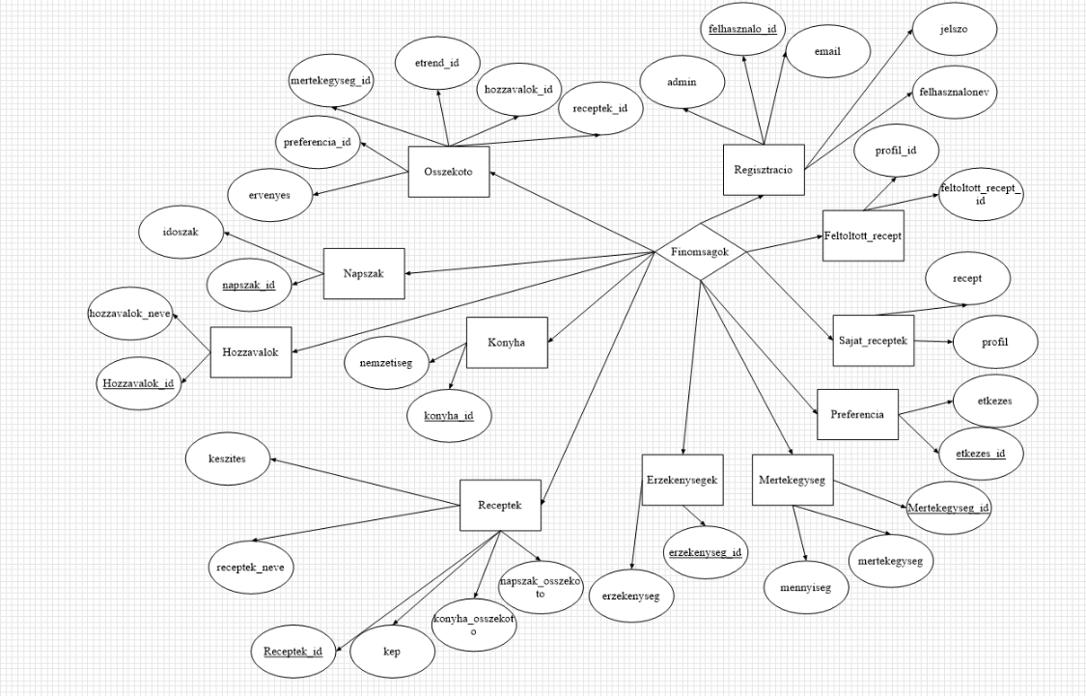A feladatban XAMPP és Apache szerverrel futott MySql adatbáziskezelő rendszert használtunk adatbázisunk elkészítésére. Emellett alkalmaztunk phpMyAdmin nyílt forráskódú adatbázis-kezelési eszközt a MySql számára. Ezen a webes felületen kezeltük az adatbázisunkat.
* Ez az ER (egyed-kapcsolat modell) diagram a “smartdraw” diagramkészítőben készült. Egyedtípusokból áll, és meghatározza az egyedek között létező kapcsolatokat. Láthatóak rajta a táblák, a táblák rekordjai és az elsődleges kulcsok. Található rajta egy összekötő tábla, aminek célja, hogy ne sérüljön a táblák közti integritás. Rengeteg tábla a normálformák megfelelésének érdekében jött létre (hogy megfeleljenek az 1/2/3-as normálformának).

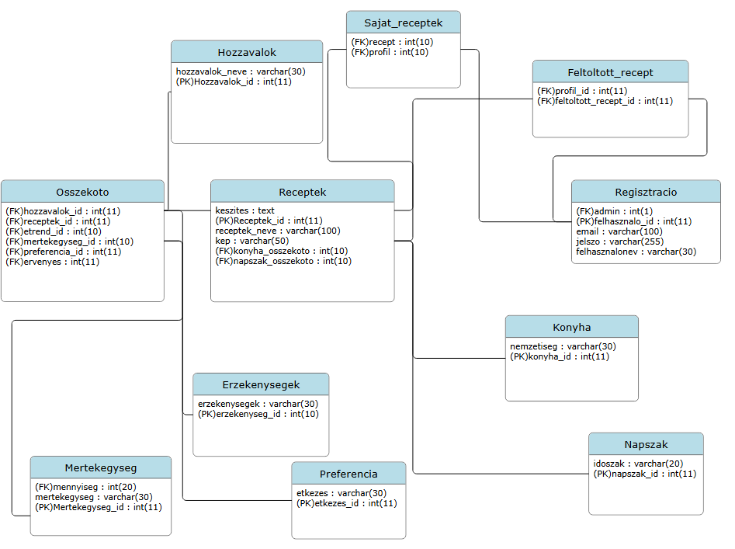

* OOP megvalósításhoz létrehoztunk egy UML osztálydiagramot, amit “smartdraw” diagramkészítőben készítettünk. Az adatbázis kialakításának és funkcionalitásának meghatározására szolgál. Osztályokat, objektumokat és a köztük lévő kapcsolati képeket ábrázolja.

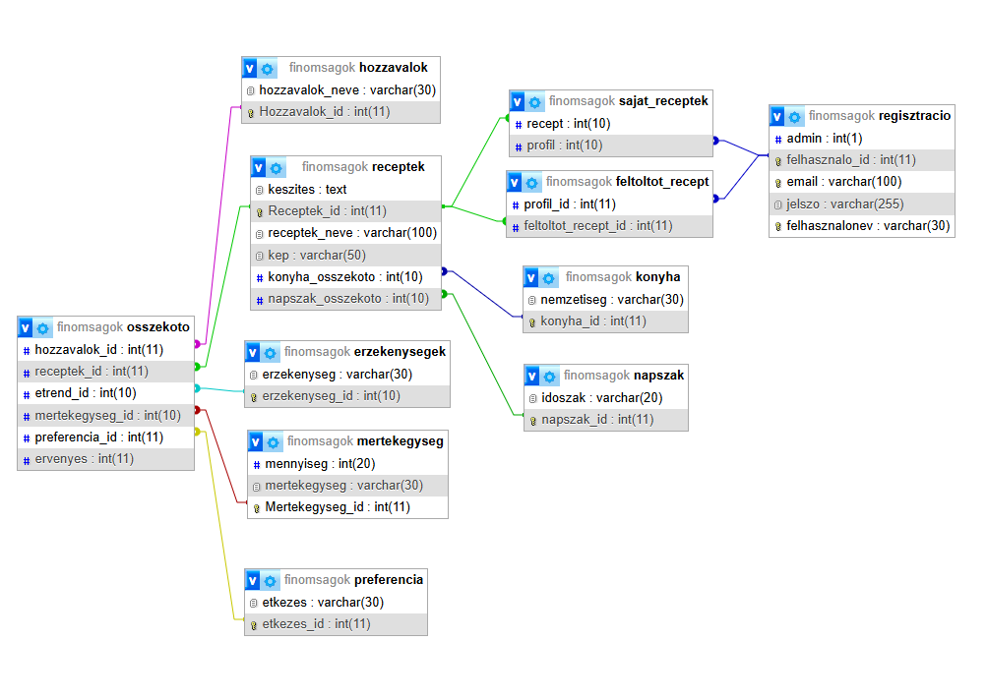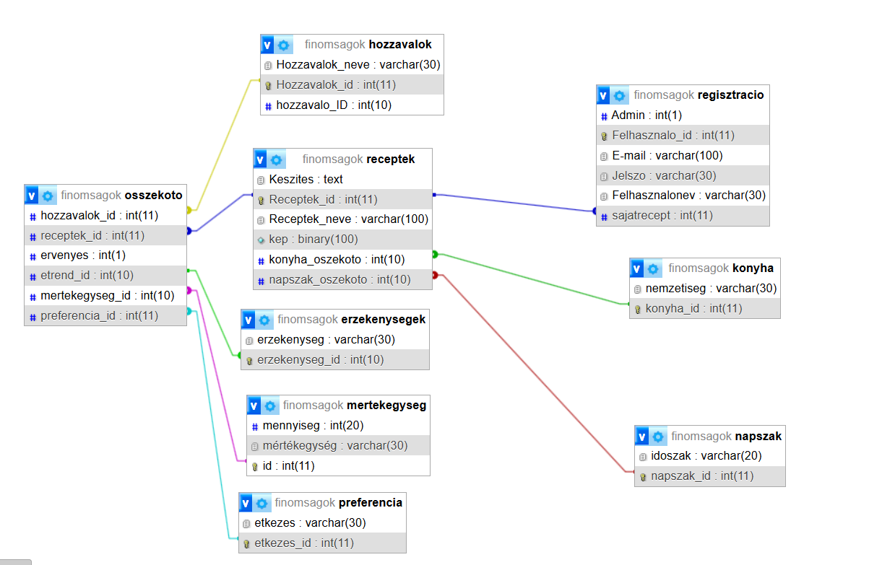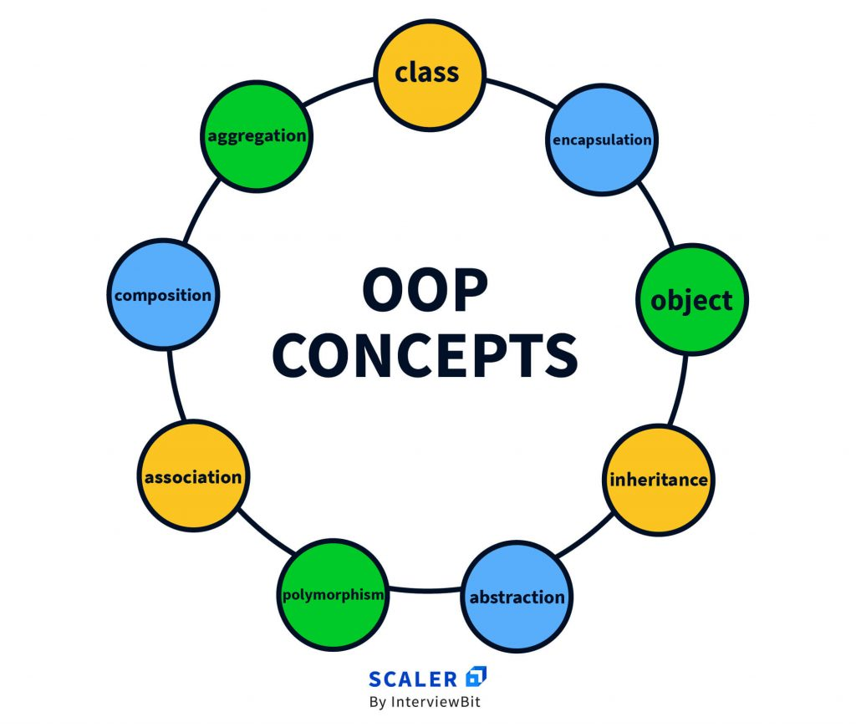

* Itt található az adatbázisunk (phpMyAdmin felületi kialakítással). Az adatokat elektronikus tárolja és kezeli. Az adatbázis tartalmaz 11 táblát, található benne 1: N, N:N kapcsolat.

A feladatban alkalmazott adatbázis vagy adatszerkezet részletes leírása

* Adatbázis esetén az adattáblák leírása, a közöttük lévő kapcsolatok megadása, lehetőleg diagram is legyen
* Ha nincs adatbázis, akkor a program fő adatszerkezeteinek a specifikációja, célszerű diagramot is rajzolni
* OOP jellegű megvalósítás esetében az UML osztálydiagram

Ajánlott terjedelem: a feladat jellegétől függően 2-5 oldal.

## Részletes feladatspecifikáció, algoritmusok

A program lényeges függvényeinek, az osztályok metódusainak a specifikációja (mit valósít meg az adott függvény, illetve metódus, milyen paraméterei vannak, mi a visszatérési érték)  Az algoritmizálható részek leírása valamilyen algoritmus-leíró eszközzel (struktogram, pszeudo-kód, esetleg UML aktivitás-diagram) Ajánlott terjedelem: a feladat jellegétől függően 2-5 oldal. 5. Forráskód  A teljes forráskódot a nyomtatott dokumentációba nem kell beletenni!  Lehet viszont a nyomtatott dokumentációban a fontosabb kódrészeket magyarázattal szerepeltetni

## Tesztelési dokumentáció

|  |  |  |  |  |
| --- | --- | --- | --- | --- |
| **Tesztesetek** | **Sor típus**  **TesztEset** | **Teszt lépés leírása** | **Elvárt eredmény** | **Megjegyzés** |
| React alapú regisztráció és bejelentkezés egy adott porton futó szerveren | >TesztEset | Regisztrálás és bejelentkezés (ezek során az adatok egyeznek-e, belekerültek-e az adatbázisba, a jelszó titkosítása megtörtént-e) | A felhasználónak egy sikeres regisztráció és egy sikeres bejelentkezés után megjelentek a főbb menüpontok a menüben | Hibás eredmény – A regisztráció sikeresnek bizonyult viszont a bejelentkezés során folyton azt írta ki, hogy **„hibás jelszó”** (ez több problémát is felvetett, rossz a tikosított bemeneti karakterlánc, a titkosítás nem történt meg helyesen és ezáltal a jelszó nem az, amit megadtunk neki…stb.)  Megoldás – A titkosítás megtörtént, csak a karakterlánc hossza nem volt megfelelő (nekünk varchar(30) volt, de (255) -re volt szükség, hogy a titkosítás teljes mértékben működjön, így gyakorlatilag nem tudta eltárolni a teljes általunk megadott jelszót, csak egy részét)) |
| Bejelentkezés és regisztrációs blokk testre szabása | >TesztEset | Bejelentkezés és regisztrációs blokknak a kinézete | Előszőr a bejelentkezés/regisztráció menüpontra kattintva dobja fel a regisztrációt, egy sikeres regisztráció után, egy animáció segítségével jelenjen meg a bejelentkezés blokk | Hibás eredmény – A regisztráció menü megjelent (de nem az elvárt kinézettel), viszont, ha regisztráltál, nem működött jól az animáció (el kellett volna tűnnie regisztrációnak és megkellet volna jelennie a bejelentkezésnek, ehelyett megjelent a regisztráció és miután rákattintottál a bejelentkezésre, ott maradt a regisztráció és rácsúszva megjelent a bejelentkezés is)  Megoldás – Rosszul voltak megadva a méretezések a weboldalon, emiatt lement az animáció, de nem tudta gyakorlatilag **„végig csinálni”** mert a méretek szerint dolgozott |
| Recept törlése admin menübe | >TesztEset | Admin menüben receptect törlésre való rányomás | törli a receptet és a hozzá tartozo Nevet, Mennyiséget, Fajtát és a képet | Nem volt megfelelő a id a recepthez ezért nem tudta megtalálni a kép nevét a adatbáziban de modositás után képes volt elvégezni a feladatot |
| adatok-utf8.txt állomány beolvasása | A népsűrűség kiszámításának ellenőrzése | Txt állománnyal futtattuk a kódot | 0 és 2000 közötti egész számok megjelenése | Hibás eredmény született, minden esetben 0 az érték |
|  | Helyes-e a népsűrűség kiszámítása | Javított kód újra futtatása | 0 és 2000 közötti egész számok megjelenése | A terület/népesség műveletnél felcseréltük a sorrendet |
| Kína népességének kiíratása | Kína és India közötti különbség kiszámítása | Kód futtatása 🡪Kína és India különbsége | Pozitív szám legyen az eredmény, mennyivel több Kína népsűrűsége, mint Indiáé | Sikeres program lefutás, az eredmény = 18950000 |
| Harmadik legnagyobb népességű ország kiíratása | Harmadik legnagyobb népességű ország kiíratása | Kód futtatása 🡪 harmadik legnépesebb ország azonosítása | hibás futás | Rossz országot kaptunk eredményül, színtaktikai hiba 🡪Feltétel rosszul írt használata |

1. Legalább 3 különböző teszteset részletes bemutatása.

* különböző felhasználó tevékenységek esetén hogyan reagált a program
* milyen üzeneteket kaptunk
* mi a teendő az egyes üzenetek esetében

1. Normál teszteset, extrém teszteset (bolondbiztosság tesztelése)
2. A tesztelés során kiderült hibák felsorolása A tesztelési dokumentációból derüljön ki, hogy ismered a különböző tesztelési módszereket (pl. fekete doboz, fehér doboz módszer)

Ajánlott terjedelem: a feladat jellegétől függően 2-5 oldal.

# Összefoglalás

## Önértékelés

* A kitűzött céljaink elérése:

1. Egy olyan főzős weboldal, aminek a megtekintése során ne lehessen mindent látni, csak, ha regisztrál és bejelentkezik a felhasználó.
2. A regisztráció és bejelentkezés után jelenjenek meg a főbb menük és egy profil („Admin” (de, csak adminként van bejelentve), „Receptek” (receptfeltöltés), „Profil” (saját profil és adatai), „Logout” (kijelentkezés))
3. Mindegyik menü funkcionalitásai az eltervezett, elvárt módon működjenek
4. A dokumentáció és a prezentáció tökéletesen tükrözze és leírja a weboldalunk által kitűzött célokat, a weboldal funkcióit és minden fontos részletét

* A feladat során miben fejlődtem (mit tanultunk meg, hogyan alkalmaztuk, a felmerült problémák és megoldásaik):
* Varju Richárd Dániel:
* Az én véleményem és tapasztalataim szerint az embernek egy ilyen jelentőségű feladat elvégzése egyszerre egy jó cél és stressz. Rendkívül sok mindenben fejlődhetsz és megannyi érdekességet tudhatsz meg a feladatod elvégzése során, viszont alaposan át kell gondolni minden lépést, mielőtt belekezdenél a feladataidba, mert lehet, hogy nem előre látott problémákkal találkozol, amik megnehezítik a további folyamatokat.
* Nekem a legnagyobb problémáim a bejelentkezéssel és a regisztrációval voltak. A problémák közé tartozott például, hogy nem működött a regisztráció, ha működött, akkor nem kerültek fel az adatbázisba az adatok, ha felkerültek, nem azok az adatok kerültek fel, amiket megadtam…stb.
* A csapatmunka volt a legjobb az egészben szerintem. A csapattársammal még ha nem is mindenben értettünk egyet, akkor is megtudtunk mindent beszélni egymással (meghallgattuk egymást és közös döntésre jutottunk a munka folytatásával kapcsolatban). A cél az mindig közös volt és mindkettőnknek ugyanolyan prioritást jelentett.
* A problémákat mindig közösen oldottuk meg. A céljaink mindig bővültek, időről időre, ahogy kész lettünk egy-egy újabb kitűzött céllal. Kikértük mások véleményét a munkánkról és tanácsaikat, ötleteiket megpróbáltuk a nekünk lehető legérthetőbb módon megvalósítani.
* Horváth Ákos:
* Nekem a személyes véleményem és tapasztalatom a mestermunkánkkal kapcsolatban az, hogy szerintem sokat tud fejlődni az ember, ha belefog egy ilyen munkába és hogy sokkal többet tud tanulni mintha tanítanának (alkalmazkodtunk a szituációkhoz és ha valami problémába ütköztünk, problémáink megoldásának keresése közben minden kérdésünkre választ kaptunk), igaz azért egy néhányszor szükségünk volt segítségre, de összeségében egy nagyon jó tanuló lecke volt mindkettőnk számára.
* Nekem személyesen legtöbbször a dizájnnal gyűlt meg a bajom, mivel az összes oldal szerkezete bomlott egy oldal miatt. Ha egy oldalnak a dizájnját módosítottam és egy másik oldalnak pont ugyan az volt az azonosítója véletlenül, akkor nem működtek a stílusok, ezek voltak a legnagyobb nehézségeim, de néha az oldal funkcióival is voltak problémák, de nem olyan gyakran, mint a stílusokkal.
* Szerintem a csapatmunka eszméletlen jól alakult, sok mindent megbeszéltünk és legtöbb hibára vagy esetleges kérdésekre együtt kerestünk megoldást. Mindenről kommunikáltunk személyesen vagy olyan programokon keresztül, amin lehetőségünk volt írni vagy megbeszélni a dolgokat (például: Discord vagy Messenger).
* A céljaink nagy részét szerintem elértük, és talán még egy kicsivel többet is „mert, ha már van időnk akkor használjuk ki rendesen és tegyük jóbbá az oldalt" címszóval. A legnagyobb fejlődési előre lepésem a React keretrendszerben történt a jsx működésével kapcsolatban. A keretrendszer lehetőségeinek fel-és kihasználásban és szerintem ezeket a jövőben képes leszek felhasználni.

## Továbbfejlesztési lehetőségek

### 4. Közösségi Funkciók

#### **4.1. Értékelés és Vélemények**

1. Minden recept alatt található egy értékelő rendszer, ahol 1-5 csillag között adhatja meg a recept minőségét.
2. Az értékeléshez hozzáfűzhet saját véleményt is. Írja le tapasztalatait, és segítse más felhasználókat a döntésben.

#### **4.2. Közösségi Megosztás**

1. A weboldal lehetőséget biztosít arra, hogy kedvenc receptjeit megossza másokkal a közösségi médián. Használja a **"Megosztás"** gombokat, hogy az adott receptet elküldhesse a Facebookon, Instagramon vagy Pinteresten.

### 5. Kedvezmények és Akciók

#### **5.1. Webshop és Akciók**

* A weboldalon található webshopban főzéshez szükséges eszközöket és alapanyagokat vásárolhat. Az oldal rendszeresen kínál kedvezményeket, amelyek a **"Kedvezmények"** menüpont alatt elérhetők. Itt különböző akciókat találhat, amelyek a felhasználók számára előnyösek.

### 6. Gyakran Ismételt Kérdések (GYIK)

#### **6.1. Hogyan tudok egy receptet módosítani?**

* A weboldalon nem lehet közvetlenül módosítani egy receptet, de ha szeretne valamit hozzáadni, vagy megosztani a saját variációját, ezt a **"Kommentek"** szekcióban teheti meg.

#### **6.2. Miért nem találok egy receptet?**

* Ha egy receptet nem talál a keresőben, próbáljon meg más kulcsszavakkal keresni, vagy ellenőrizze a szűrők beállításait.

#### **6.3. Hogyan használhatom a vásárlási listát?**

* A vásárlási lista a **"Kedvenc"** receptek oldalán található. Itt bármely recepthez hozzáadhatja az összes hozzávalót a vásárlási listához, amelyet később kinyomtathat, vagy mobiltelefonján elérhet.

### 7. Segítségkérés és Támogatás

* Ha bármilyen kérdése van, vagy segítségre van szüksége, lépjen kapcsolatba ügyfélszolgálatunkkal a **"Kapcsolat"** menüpont alatt található elérhetőségek egyikén.

# Felhasznált irodalom

[phpmyadmin | Nyílt forráskódú adatbáziskezelő eszköz](https://products.containerize.com/hu/database-management/phpmyadmin/) - utolsó megtekintés (2025.02.11., kedd – 9:35)

[phpMyAdmin – Wikipédia](https://hu.wikipedia.org/wiki/PhpMyAdmin) - utolsó megtekintés (2025.02.11., kedd – 9:20)

[ER-modell – Wikipédia](https://hu.wikipedia.org/wiki/ER-modell) - utolsó megtekintés (2025.02.11., kedd – 8:14)

[Mi a React? - Hogyan működik - Hogyan kell használni Használat és előnyei | Szoftverfejlesztés 2025](https://hu.education-wiki.com/9050114-what-is-react) - utolsó megtekintés - (2025.02.11., kedd – 8:35)

[HTML – Wikipédia](https://hu.wikipedia.org/wiki/HTML) - utolsó megtekintés - (2025.02.11., kedd – 8:12)

[Word I. Bevezető. Alapfogalmak - PDF Ingyenes letöltés](https://docplayer.hu/6435625-Word-i-bevezeto-alapfogalmak.html) - utolsó megtekintés (2025.02.11., kedd – 9:05)

[JavaScript – Wikipédia](https://hu.wikipedia.org/wiki/JavaScript) - utolsó megtekintés (2025.02.11., kedd – 8:10)

[Mi az a phpMyAdmin és mire használható?](https://kiszervezettmarketing.hu/weboldal-keszites/phpmyadmin-hasznalata/#:~:text=A%20phpMyAdmin%20egy%20n%C3%A9pszer%C5%B1%2C%20ingyenes%20%C3%A9s%20ny%C3%ADlt%20forr%C3%A1sk%C3%B3d%C3%BA,webes%20kezel%C3%A9s%C3%A9re%20fejlesztettek%20ki.%20PHP%20programoz%C3%A1si%20nyelven%20%C3%ADrt%C3%A1k.) - utolsó megtekintés (2025.02.11., kedd – 8:50)

[JSX bemutatása – React](https://hu.legacy.reactjs.org/docs/introducing-jsx.html) - utolsó megtekintés (2025.02.11., kedd – 9:45)

[GitHub – Wikipédia](https://hu.wikipedia.org/wiki/GitHub) - utolsó megtekintés (2025.02.11., kedd – 10:37)

<https://www.youtube.com/watch?v=Q3ixb1w-QaY> - utolsó megtekintés (2025.02.11., kedd – 10:36)

[google fordító - Keresés](https://www.bing.com/search?q=google+ford%C3%ADt%C3%B3&gs_lcrp=EgRlZGdlKgkIABBFGDsY-QcyCQgAEEUYOxj5BzIGCAEQLhhAMgYIAhBFGDsyBggDEEUYOTIGCAQQLhhAMgYIBRAAGEAyBggGEC4YQDIGCAcQABhAMgYICBAAGEAyCAgJEOkHGPxV0gEIMTIxNGowajGoAgCwAgE&FORM=ANAB01&PC=U531) - utolsó megtekintés (2025.02.11., kedd – 10:25)

[Első magyar receptgyűjtemény és gasztro portál | Mindmegette.hu](https://www.mindmegette.hu/) - utolsó megtekintés (2025.02.18., kedd – 8:40)

[Sertéspörkölt Nokedlivel | Pörköltrecept.hu](https://porkoltrecept.hu/sertesporkolt-nokedlivel/) - utolsó megtekintés (2025.02.18., kedd – 8:05)

[Enchiladas: hagyományos fogás egyenesen Mexikóból - Recept | Femina](https://femina.hu/recept/enchiladas_recept/) - utolsó megtekintés (2025.02.18., kedd – 8:20)

[Gyors és egyszerű sajt Tamales Recept](https://hu.hiloved.com/gyors-es-egyszeru-sajt-tamales-recept/) - utolsó megtekintés (2025.02.18., kedd – 8:15)

[Pane e Nutella, con questa ricetta avrai una colazione speciale e sfiziosa](https://www.mammastyle.it/2021/03/21/pane-e-nutella-con-questa-ricetta-avrai-una-colazione-speciale-e-sfiziosa/) - utolsó megtekintés (2025.02.18., kedd – 8:11)

[Lasagne recept | Mindmegette.hu](https://www.mindmegette.hu/recept/lasagne) - utolsó megtekintés (2025.02.18., kedd – 8:46)

[Sajtszószos gnocchi recept | Mindmegette.hu](https://www.mindmegette.hu/recept/gnocchi-sajtszosszal) - utolsó megtekintés (2025.02.18., kedd – 8:53)

[A hét Ájurvéda receptje: Upma, egy Ájurvédikus reggeli recept a hideg évszakokra… | Bhakti Kutir](https://bhaktikutir.hu/a-het-ajurveda-receptje-upma-egy-ajurvedikus-reggeli-recept-a-hideg-evszakokra/) - utolsó megtekintés (2025.02.18., kedd – 8:57)

[Aloo gobi | Vidék Íze](https://videkize.hu/recept/aloo-gobi/) - utolsó megtekintés (2025.02.18., kedd – 9:02)

[Indiai lencsefőzelék sütőben készítve (dal makhani) | Chili és Vanília](https://chiliesvanilia.hu/2016/12/29/indiai-lencsefozelek-sutoben-keszitve-dal-makhani/) - utolsó megtekintés (2025.02.18., kedd – 9:06)

[Klasszikus rántotta | Mindmegette.hu](https://www.mindmegette.hu/recept/rantotta) - utolsó megtekintés (2025.02.18., kedd – 9:10)

[Klasszikus töltött káposzta | Mindmegette.hu](https://www.mindmegette.hu/recept/klasszikus-toltott-kaposzta) - utolsó megtekintés (2025.02.18., kedd – 9:12)

[Gofri - amerikai palacsinta - Trendi Receptek](https://trendireceptek.hu/gofri-amerikai-palacsinta/) - utolsó megtekintés (2025.02.18., kedd – 9:21)

[Klasszik amerikai hamburger recept | Street Kitchen](https://streetkitchen.hu/szendvicsek-es-burgerek/klasszik-amerikai-hamburger/) . Utolsó megtekintés (2025.02.18., kedd – 9:24)

[A régi jó BBQ-oldalas bevált receptje: szinte szétolvad a szádban - Recept | Femina](https://femina.hu/recept/bbq-oldalas-recept/) - utolsó megtekintés (2025.02.18., kedd – 9:30)

[A legfinomabb fajitas | Mindmegette.hu](https://www.mindmegette.hu/recept/legfinomabb-fajitas) - utolsó megtekintés (2025.02.25., kedd – 8:29)

[Torta di mele, avagy az olaszok almás pitéje | Marie Claire- utolsó](https://marieclaire.hu/gasztro/2023/08/17/almas-pite-recept-torta-di-mele/) megtekintés (2025.02.25., kedd – 9:16)

[Zöldséges frittata receptje | Mindmegette.hu](https://www.mindmegette.hu/recept/zoldseges-frittata) - utolsó megtekintés (2025.02.26., szerda – 8:51)

<https://www.youtube.com/watch?v=jwEbw0zJqiY>

[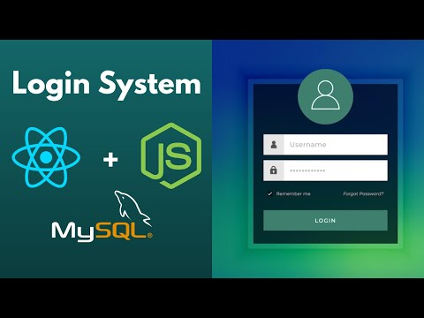](https://www.youtube.com/watch?v=jwEbw0zJqiY)

- utolsó megtekintés (2025.02.27., csütörtök - 11:28)

<https://chatgpt.com/c/67c58903-10f4-8004-8e26-7a31bc2898e3> - utolsó megtekintés (2025.03.03., hétfő - 12:03)

[PowerPoint Slide Zoom Tutorial 🔥Free Template🔥](https://www.youtube.com/watch?v=eog6CwB5wUs&ab_channel=OneSkillPowerPoint) – utolsó megtekintés (2025.03.23., szerda – 10:33)

[Create DYNAMIC Animated PowerPoint Slides Like a PRO! 🔥](https://www.youtube.com/watch?v=irL_9tkGgP8&t=527s) – utolsó megtekintés (2025.03.30., szerda – 12:55)

# Ábrajegyzék

1. kép Ez a módosító ablak a programban 5